Bergkristal

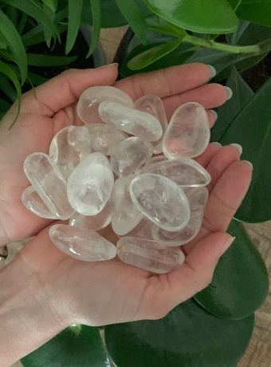
''Ik ben een spirituele reiniger''

Chakra: alle chakra’s
Sterrenbeeld: leeuw en steenbok

Algemene werking
De Bergkristal is het kristal wat je gebruikt als je bezig bent om op spiritueel niveau te reinigen en te genezen. Tijdens healingen zorgt de bergkristal dat de overtollige en vervuilde energie wordt afgevoerd of dat heldere en opladende energie het systeem wordt toegevoegd. De steen brengt chakra’s weer in balans en de chakra’s worden gezuiverd. Je energetische lichaam wordt beschermd tegen negatieve invloeden van mensen en straling van verschillende aard.

Bergkristal stimuleert of kalmeert, afhankelijk van wat er nodig is. Het brengt harmonie en balans. Het zorgt voor een heldere, geconcentreerde en scherpe geest en maakt neutraal en onbevooroordeeld. Helpt je om (voor) oordelen los te laten.

Tips in gebruik
- Draag de knuffelsteen bij je in je broekzak of in je bh
- Leg de steen naast je bed op het nachtkastje of onder je kussen in bed om zo de hele nacht gebruik te kunnen maken van de energie
- Houd de knuffelsteen vast in je hand tijdens meditaties terwijl je zit. Adem diep in om je gedachten te kalmeren en de energie van de steen te voelen
- Leg de knuffelsteen op je lichaam op een chakra om deze te helpen balanceren
- Houd de knuffelsteen vast terwijl je ontspannen zit

